前回の実験より、電解質の水溶液に電流を通した時、電極付近でいろいろな変化が起こっていた。
今回は電極付近で何が起こっていたのかを詳しく見てみよう！

今日は銅（ Cu ）と塩素（ Cl₂ ）の化合物である、塩化銅（ CuCl₂ ）を使います。

化学反応式は？ ＋ →
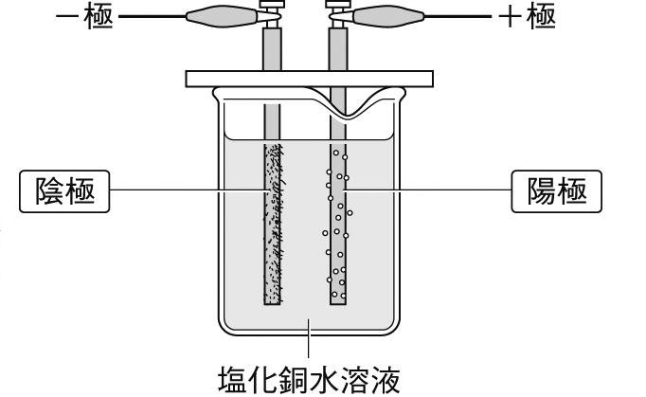

① 塩化銅水溶液に電極をつけ、電気分解を行う。

② 陽極と陰極で行われている反応をよく観察し、

その特徴も含めて、右の図に記録する。

③ このときの化学反応式を書き表しなさい。

化学反応式

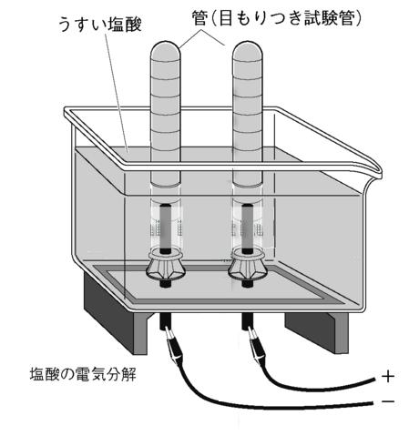
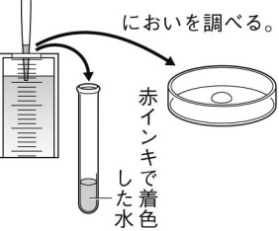
陰極 陽極
① 電気分解装置と目盛付き試験管にうすい塩酸を満たし、
電源装置で電流を流す。（６V）

② 陽極側の試験管には赤インキで着色したろ紙、または
赤インキを少量加えて、赤く変色させておく。

③ 陰極側の試験管に半分ぐらい気体がたまったら電流をとめる。

④ 陰極側の試験管の気体が漏れないようにゆっくり引き上げ、
たまっている気体にマッチの火を近づけてみる。

⑤ 陽極側の試験管の変化やにおいを調べる。
結果
陽極側の試験管でおきたこと | 陰極側の試験管で起きたこと
→生成した気体は… だと考えられる | →生成した気体は… だと考えられる
今日の取り組みを自己評価しよう！ きちんと評価してくださいね！
関 グループで協力しながら積極的に観察や実験に取り組めましたか？ A・B・C
技 予想を立てて陰極側と陽極側に何が起こるかを調べることができましたか？ A・B・C
思 陰極側と陽極側に発生するものが違うことを理解することができましたか？ A・B・C

３年 組 番 氏名

